JOYAS DEL DESIERTO: JORDANIA
7N/8D
(Amman, Jerash, Madaba, Monte Nebo, Petra, Wadi Rum, Aqaba, Mar Muerto)

SALIDAS: Todos los Domingos.
OPERACIÓN: Mínimo 2 personas. (En regular compartido)
VIGENCIA DE VIAJE: Hasta el 14 de diciembre de 2025.

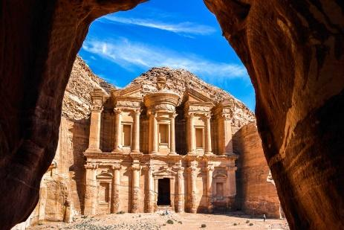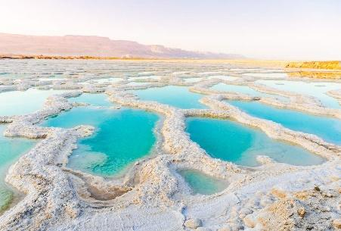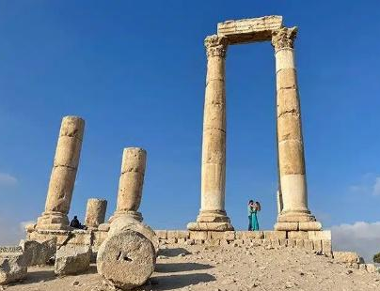

ITINERARIO

DOMINGO: AEROPUERTO DE AMMAN (QAIA) – HOTEL DE AMMAN
Llegada al aeropuerto Internacional de Reina Alia (QAIA), Asistencia por nuestro personal de operaciones en el aeropuerto para ayudarle a tramitar todo lo referente inmigración y luego presentación con el conductor y traslado al hotel en Amman. Alojamiento.

LUNES: AMMAN – JERASH – RECORRIDO POR LA CIUDAD DE AMMAN – AMMAN
9.00 AM Después del desayuno, salida hacia el norte de Amman para visitar una de las mejores ciudades romanas conservadas de la Decápolis (Jerash). Vuelta a Amman para hacer un recorrido por la Ciudad de Amman – La Capital. Visitar la Ciudadela, el Museo arqueológico, el Teatro romano /el Museo de Folclore y el tour por la capital también incluirá un paseo por el centro y degustar el Falafel seguido de un tour panorámico por la parte moderna de Ammán. Regresó al Hotel. Alojamiento

MARTES: DÍA LIBRE EN AMMAN
Día libre en Amman.

MIÉRCOLES: AMMAN – MADABA – MONTE NEBO – PETRA
9.00 AM Después del desayuno, traslado al Monte Nebo para la vista panorámica del Valle del Jordán y las colinas de Jerusalén en la distancia. Para luego continuar a Madaba, para visitar el mapa de mosaico más antiguo del mundo, conocido de Tierra Santa que está ubicado dentro de la Iglesia Bizantina de San Jorge. Tras esta visita, partimos hacia Petra para alojamiento.

JUEVES: PETRA – WADI RUM
Mediodía dedicado a realizar una de las Joyas de Jordania, Petra, una de las 7 maravillas del Mundo. Terminando las visitas nos dirigimos hacia el sur, al desierto de Wadi Rum y explorarlo subidos a un Todoterreno beduino 4x4 de una duración aproximada de 2 horas.
Traslado al Campamento de Wadi Rum.Cena y Alojamiento

VIERNES: WADI RUM-AQABA
Desayuno en el Campamento. Traslado a Aqaba en el Mar Rojo check -in en Hotel. Alojamiento

SÁBADO: AQABA – MAR MUERTO
Desayuno en el Hotel, por la Mañana traslado al Mar Muerto, tarde libre. Alojamiento.

DOMINGO: HOTEL DEL MAR MUERTO- SALIDA (QAIA)
Después del desayuno, será trasladado al Aeropuerto Internacional de Reina Alia en Ammán para la salida. (O Extensión a Jerusalén por la frontera de Allenby).

FIN DE NUESTROS SERVICIOS.

TARIFA EN DÓLARES POR PERSONA

CATEGORÍA | DOBLE | SENCILLA
3 Estrellas | 1.220 USD | 1.530 USD
3 Estrellas | 1.180 USD | 1.480 USD
4 Estrellas | 1.410 USD | 1.850 USD
4 Estrellas | 1.260 USD | 1.620 USD
5 Estrellas | 1.600 USD | 2.280 USD
5 Estrellas | 1.420 USD | 1.940 USD

HOTELES PREVISTOS O SIMILARES

CATEGORÍAS | AMMAN | PETRA | WADI RUM | AQABA | DEAD SEA
HOTELES 3 ESTRELLAS | Mena Tyche | Petra Palace | Hassan Zawaideh Carpas Deluxe | Aqua Vista | Dead Sea Spa
HOTELES 4 ESTRELLAS | Century Park | Petra Guesthouse | Mazayen Camp/Sun City | Aqua Vista | Dead Sea Spa
HOTELES 5 ESTRELLAS | Bristol / Regency | Petra Movenpick | Mazayen/Sun City | Movenpick Resort | Holiday Inn o similar

SALIDAS PUNTUALES

2025
ABRIL | 6 |  | 20
MAYO | 4 |  | 18
JUNIO |  | 15
JULIO |  |  | 20
AGOSTO |  |  | 17
SEPTIEMBRE | 7 |  | 21
OCTUBRE | 5 |  | 19
NOVIEMBRE | 2 |  | 16
DICIEMBRE |  | 14

INCLUYE:
- Asistencia a la llegada al Aeropuerto de Amman por el Representante de Karma House de habla Inglesa
- Las excursiones tal y como se mencionan en el itinerario en un vehículo con aire acondicionado, y un jeep beduino en Wadi Rum.
- Entradas a todos los lugares mencionados en el programa.
- Alojamiento en habitación de dos camas individuales con desayuno incluido.
- Servicios de guía de Karma House durante los días de visitas.
- Tasas de la venta y servicios de cambio donde sean aplicables.
- Nota: De acuerdo con las nuevas regulaciones - libre de Visa a la llegada prevista si tenemos copias de pasaportes de los clientes con antelación - de lo contrario los clientes tendrán que pagar tasas de visado a JD40 (alrededor de USD 60.-) por persona
- Tarjeta de asistencia médica. (Cobertura máxima USD 60.000).

NO INCLUYE:
- Tiquetes aéreos intercontinentales (consulta por nuestras tarifas especiales).
- Visitas opcionales (preguntas por nuestras tarifas especiales).
- Asistencia de salida (por favor asegúrese de que los clientes van a presentar los documentos de visado (que tendrán a su llegada) en inmigración a la salida, de lo contrario se les pedirá que pagarán por la visa a la salida (JD 40.- alrededor de USD 60.- por persona))
- Seguro de viaje.
- Propinas para el guía, el conductor, servicio de hotel y restaurantes, gastos personales.
- Almuerzos o cenas.
- Tasas de transacciones y fee bancario.

CONDICIONES:
- La tarifa por persona en dólares, se liquida a la TRM negociada.
- Para garantía de reserva se requiere un depósito del 50 % del valor del paquete por persona
- Al momento de confirmación de reserva, usted acepta el compromiso de pago mensual, garantizando el pago total 45 días previos a la fecha de viaje.
- La hora de check in es a las 03:00 pm y check out a las 12:00 pm.
- Tarifa sujeta a cambio y disponibilidad sin previo aviso.
- En caso de que el hotel seleccionado no esté disponible, le ofreceremos una alternativa apropiada al mismo estándar cuando confirmamos su reserva.
- Para las salidas que cruzan dos temporadas, y desde que los hoteles de Ammán tienen tarifa plana, el periodo de estancia requerida en los hoteles de Petra será determinado por los precios de temporada alta o baja y se aplicará según el periodo indicado para ambos periodos.
- Los niños que no hayan cumplido los 4 años de edad podrán viajar con sus padres sin cargo.
- Informar a los clientes que al alojarse en campamentos en Wadi Rum, las tiendas de campaña y los servicios podrían no ser los esperados y anunciados en los medios
- La asistencia médica está sujeta a un suplemento adicional para personas mayores de 70 años. Consulta aquí las condiciones de esta asistencia: https://www.universal-assistance.com/files/condiciones_generales.pdf

CAMBIOS Y/O CANCELACIONES:
Los cambios y/o cancelaciones deben solicitarse únicamente por escrito, a través de correo electrónico. La tarifa aérea no aplica reembolso. Todos los cambios están sujetos a las políticas de los operadores, nos reservamos el derecho de cobrar un cargo de gestión.

- Las cancelaciones no aprobadas serán tratadas como NO SHOW (100 % del precio).
- Hasta 20 días antes de la fecha de llegada - sin cargos.
- Cancelación de 10 a 19 días de la llegada 50 % del valor del paquete
- Con menos de 9 días será cobrado como NO SHOW (100 % del precio).

NO SHOW: En caso de que el cliente no se presente, el servicio será considerado prestado. No tendrá derecho a devolución. Todos los cambios hechos están sujetos a cargos.

RECOMENDACIONES:
- De junio a agosto, el calor es intenso, especialmente en el sur.
- Entre noviembre y marzo, las temperaturas bajan, y en algunas zonas montañosas incluso puede nevar.
- Sé tolerante y respeta la diversidad; observa las tradiciones y las prácticas sociales y culturales del lugar. Evita los comportamientos que puedan ofender a la población local.
- Las actividades turísticas deben practicarse con respeto para conservar el patrimonio artístico, arqueológico y cultural de cada destino.
REQUISITOS:
- Pasaporte colombiano vigente por al menos 6 meses
- Visa
- Certificado de vacunación contra la fiebre amarilla en inglés
- Certificado de vacunación contra el COVID-19 con al menos dos dosis
- Seguro médico internacional
- Se puede tramitar la visa electrónica (eVisa) en línea. También se puede obtener un visado al llegar al aeropuerto, en los cruces terrestres o marítimos, o en los cruces fronterizos. Otra opción es el Jordán Pass, un pase que permite el ingreso a más de 35 atracciones turísticas sin pagar entrada. Para obtenerlo, se debe permanecer al menos tres noches en Jordania.
- Mas información: https://apply.joinsherpa.com/travelrestrictions/JOR?affiliateId=sherpa&language=esXL&originCountry=COL&nationality=COL&travelPurposes=TOURISM&departure

CLÁUSULA DE RESPONSABILIDAD: https://www.tropitours.co/es/clausula-de-responsabilidad

Es responsabilidad del viajero y su agente de viajes asegurar todos los requisitos de viaje, por lo cual TROPITOURS.CO, declina toda responsabilidad monetaria en caso de ser rechazado en el abordaje por falta de los requisitos completos. Todos los gastos generados serán por cuenta del viajero y se aplicarán las condiciones establecidas.

